数据表

项目公司层级

套管之类的运行企业自主填写

确认有没有数据及数据颗粒度

层级到：产品-型号

产品级：变压器、线缆

产量（线缆、非线缆）
产值
工业增加值

ERP

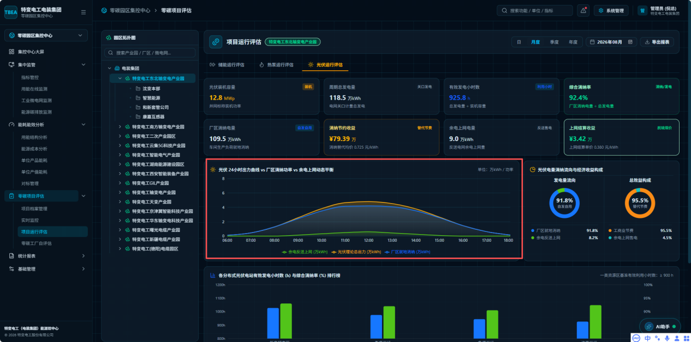
光伏：横向对比，和自己对比（发电量、发电小时数、消纳率）
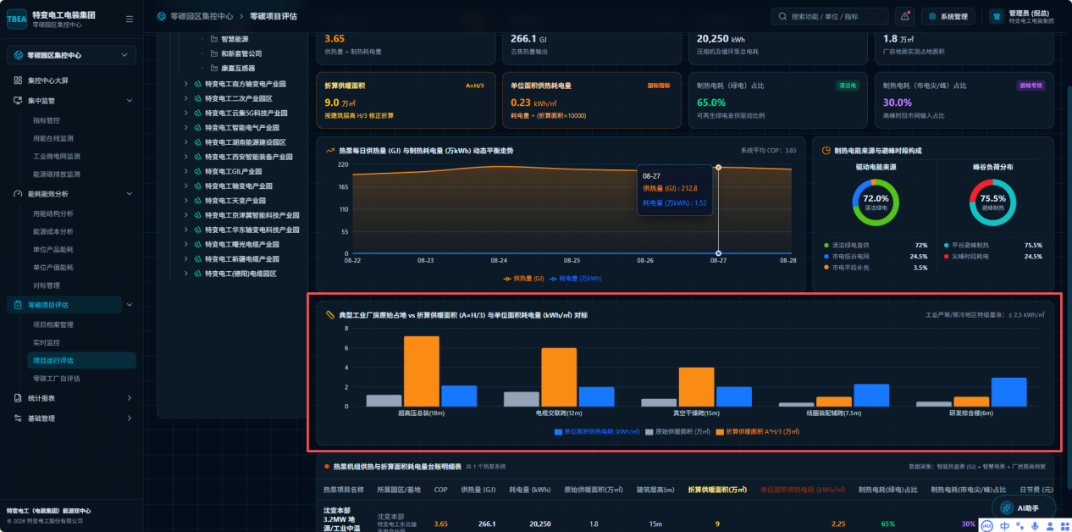
热泵：移除对比

在线监测
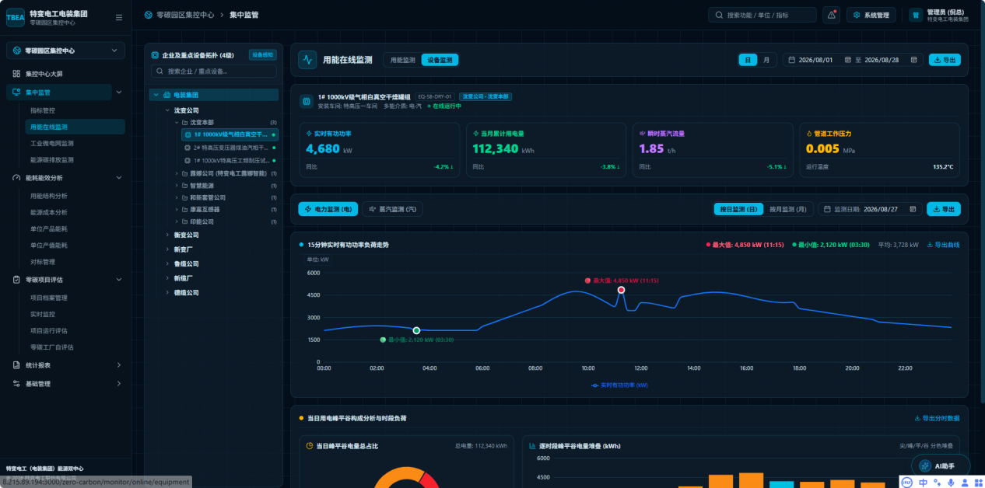
大部分设备仅使用电力；
数据显示从设备上报的数据类型；
数据可能包含：电力、功率、水、蒸汽、天然气数据；
数据统计卡片需要根据设备上传的数据类型显示卡片信息（区分：电 或者 蒸汽）；
管道工作压力 改为 蒸汽消耗量

